Giàn Phơi Điều Khiển Model GLS450 Plus cao cấp được tích hợp rất nhiều công nghệ tiên tiến nhất hiện nay với độ cao lên xuống là 2.5m. Sản phẩm có đèn chiếu sáng,có công nghệ chống quá áp, quá tải ,có tia UV diệt khuẩn,tiện dụng với cả người già và trẻ em đều có thể dễ dàng sử dụng.Giàn có thể tự dừng lại nếu gặp phải vật cản. Sản phẩm được phân phối chính hãng và bảo hành dài hạn tới 3 năm.
Giàn phơi điều khiển GLS450 Plus ứng dụng nguyên lý tự động hoá được tính toán chính xác với từng yêu cầu của gia đình, CHỈ VỚI 1 NÚT BẤM, giàn phơi tự động nhanh chóng hạ thấp ở vị trí phù hợp cho bạn phơi quần áo. Sau đó, cũng chỉ 1 thao tác bấm nút, giàn phơi sẽ đưa quần áo lên cao.
Giàn phơi điều khiển GLS450 màu bạc tích hợp nhiều tính năng vượt trội như: Chiếu sáng, hong khô, khử khuẩn, sấy, đuổi côn trùng…
- Không còn phải vất vả với công nghệ cũ.
- Tiết kiệm diện tích với thiết kế gọn gàng, tiện dụng.
- An toàn tuyệt đối.
- Có thêm thời gian dành cho gia đình, nâng cao chất lượng cuộc sống,làm tăng giá trị cho ngôi nhà bạn

Tính năng nổi trội của sản phẩm Giàn Phơi Điều Khiển Model GLS450
- Có thể điều chỉnh từ vị trí cách xa tới 30m-40m
- Thoải mái tùy chính độ cao theo chiều cao của người dùng.
- Giàn phơi có thiết kế thông minh. Gồm 3 bộ phận chính là thân máy, thanh phơi, 2 tay xếp Zic zắc. Loại giàn này có kích thước to hơn so với giàn gắn trần. Nên để lắp được giàn cần vị trí rộng khoảng 3 m2 trở lên.
- thiết kế 04 thanh phơi thiết kế riêng biệt, gồm 2 thanh phơi có sẵn móc để phơi quần áo. 2 thanh phơi giữa tròn dài dùng để phơi chăn ga, chiếu.
- Giàn phơi điều khiển từ xa model GLS450 được tích hợp nhiều tính năng tiên tiến như khả năng tự dừng lại khi gặp vật cản. Chông quá tải, quá áp, quá dòng điện. Giàn phơi hoạt động êm, ít rung lắc. Ngoài ra, hệ thống đèn chiếu, quạt sấy, đèn khử UV giúp quần áo luôn khô thoáng và sạch sẽ.
HOTLINE (24/7): 0971.858.110
TƯ VẤN 24H/7 – LẮP ĐẶT MIỄN PHÍ – VẬN CHUYỂN MIỄN PHÍ – VỚI ĐỘI NGŨ CÔNG NHÂN CHUYÊN NGHIỆP, NHIỆT TÌNH, CHU ĐÁO, ĐƯỢC ĐÀO TẠO BÀI BẢN TRONG TỪNG CHI TIẾT NHỎ.
THÔNG SỐ KỸ THUẬT
Mã sản phẩm | GLS450
Hãng sản xuất | Công Ty Hòa Phát Việt Nam
Năm sản xuất | Model 2021
Màu sắc | Màu Bạc
Điều Khiển | Điều khiển đầu mót từ xa
Thanh Phơi | Gồm 4 thanh phơi dài 2.54m chất liệu Nhôm hệ cao cấp, sơn tĩnh điện chống rỉ sét, hai thanh trên thiết kế theo hình dầm cầu dùng để phơi quần áo, cạnh hình tròn, hai thanh dưới hình tròn dùng để phơi chăn, màn, ga, gối đệm…..
Dây cáp | Inox 316, D1.8mm ( đã qua hệ thống khử từ , chống han rỉ ,tạo độ bền cao ), hệ thống tay đỡ xếp bậc thang giúp giữ cáp và thanh phơi không rung lắc khi gió mạnh, lên xuống nhẹ nhàng, mượt mà
Trọng tải | 65kg-70kg
Tiện ích / Tính năng khác | Điều khiển từ xa lên đến 30m-40m,có đèn chiếu sáng,quạt sấy,đèn diệt khuẩn, đuổi côn trùng tiết kiệm không gian,tiện dụng cho cả người già và trẻ em,treo được chăn ga gối đệm
Bảo hành | Chính hãng 3 năm , đổi trả trong 3 Tháng nếu lỗi do nhà sản xuất

Chi Tiết Giàn Phơi Điều Khiển Model:GLS450 Plus
1. Chất liệu: Nhôm Hợp Kim Hàng Không mạ a-not bóng bẩy, sang trọng, không gỉ, không phai màu, cáp lụa inox 1.8li không rỉ, không co dãn. độ cao lên xuống 2.5m
2. Loại: gắn trần với 12 loại thanh phơi đa năng.
3. Thanh phơi quần áo: 4 thanh cố định hai bên dài 2.54m.
4. Đèn LED panel chiếu sáng: 14W.
5. Động cơ ống: 930W, 8Nm | 28rpm |
6. Giấy chứng nhận: hợp chuẩn CE (điều kiện bắt buộc để vào thị trường EU).
7. Chống quá áp, quá dòng điện, quá tải.
8. Tự động dừng khi gặp vật cản trong quá trình vận hành.
9. Phạm vi nhận tín hiệu từ điều khiển tới 30m.
10. Thiết kế cân bằng chuyển động, chống lắc rung.
11. Tùy chỉnh độ cao nâng/hạ thanh phơi theo người dùng.
12. Sử dụng động cơ Ống tiết kiệm điện, giảm tiếng ồn, độ bền trên 15 năm.
13. Chế độ định giờ, đèn UV khử khuẩn, quạt sấy.
16. Dễ dàng sử dụng, an toàn cho mọi người.

KHUYẾN MẠI ĐẶC BIỆT 2021
- Tặng ngay 20 móc áo chống bay cao cấp
- Miễn phí lắp đặt và vận chuyển.
- Bảo hành,bảo dưỡng miễn phí 3 năm.
- Đổi trả trong 3 tháng nếu khách hàng không hài lòng
- Miễn phí vận chuyển và lắp đặt đối với khách hàng tại khu vực Hà Nội và TP. Hồ Chí Minh
- Khách hàng mua từ 2 sản phẩm trở lên sẽ được giảm giá thêm 5% giá trị đơn hàng
- Giảm 10% đối với các khách hàng mua theo nhóm mua chung
- đặt và vận chuyển. trả trong 3 tháng nếu khách hàng không hài lòng
- Miễn phí vận chuyển và lắp đặt đối với khách hàng tại khu vực Hà Nội và TP. Hồ Chí Minh
- Khách hàng mua từ 2 sản phẩm trở lên sẽ được giảm giá thêm 5% giá trị đơn hàng
- Giảm 10% đối với các khách hàng mua theo nhóm mua chung
Hình ảnh lắp đặt thực tế
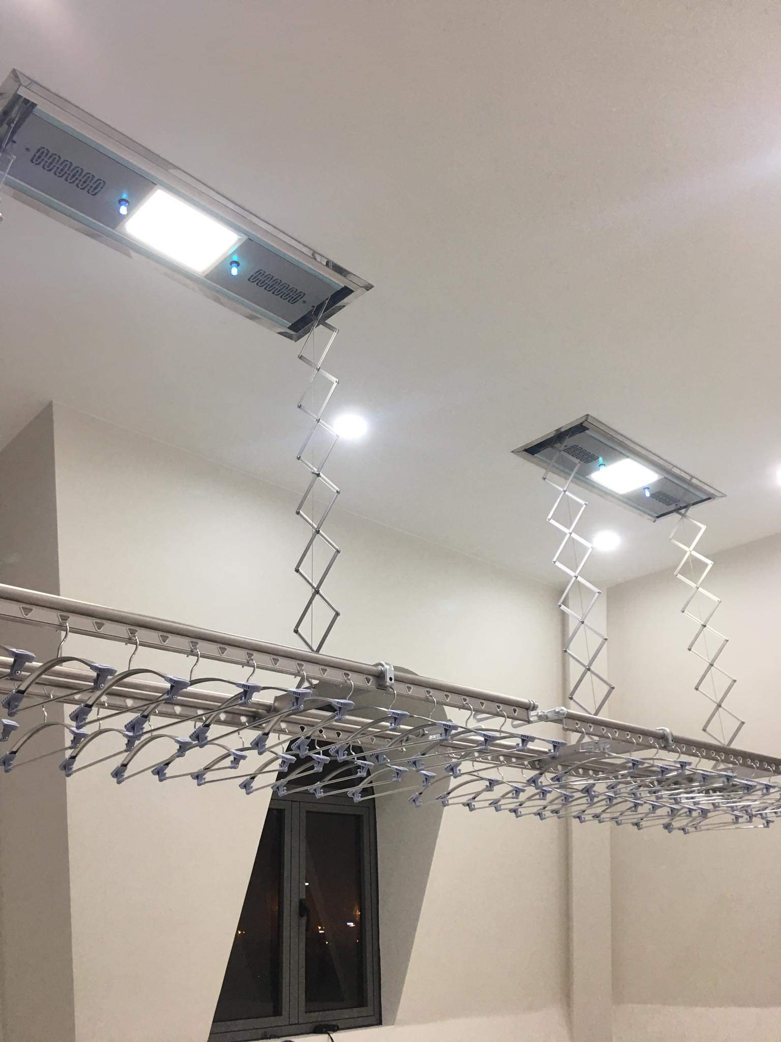Lắp Đặt 02 Bộ Điều Khiển Cho Gia Đình Anh Thanh Trường, Tại Quán Thánh, Hà Nội
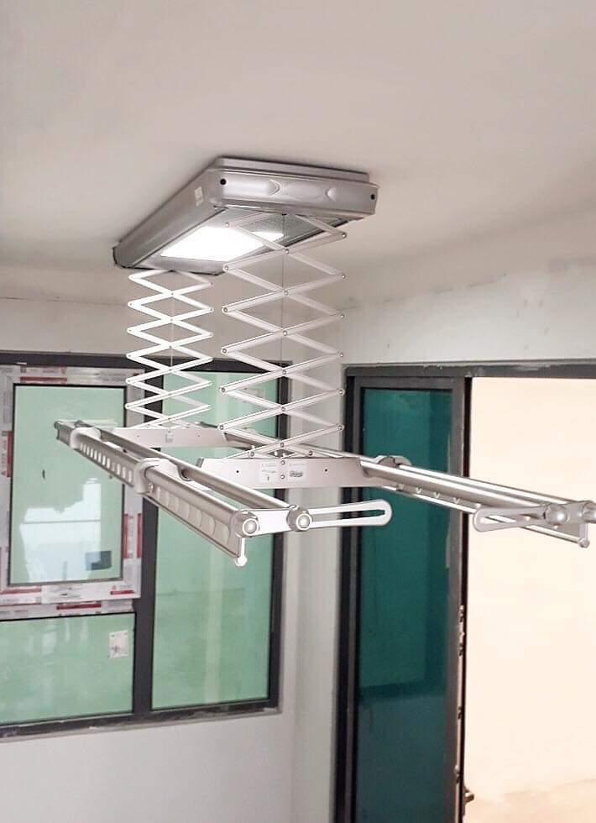Lắp Đặt Máy Điều Khiển GLS450 Plus Cho Khách Hàng Tại Phố Hoàng Như Tiếp, Hà Nội
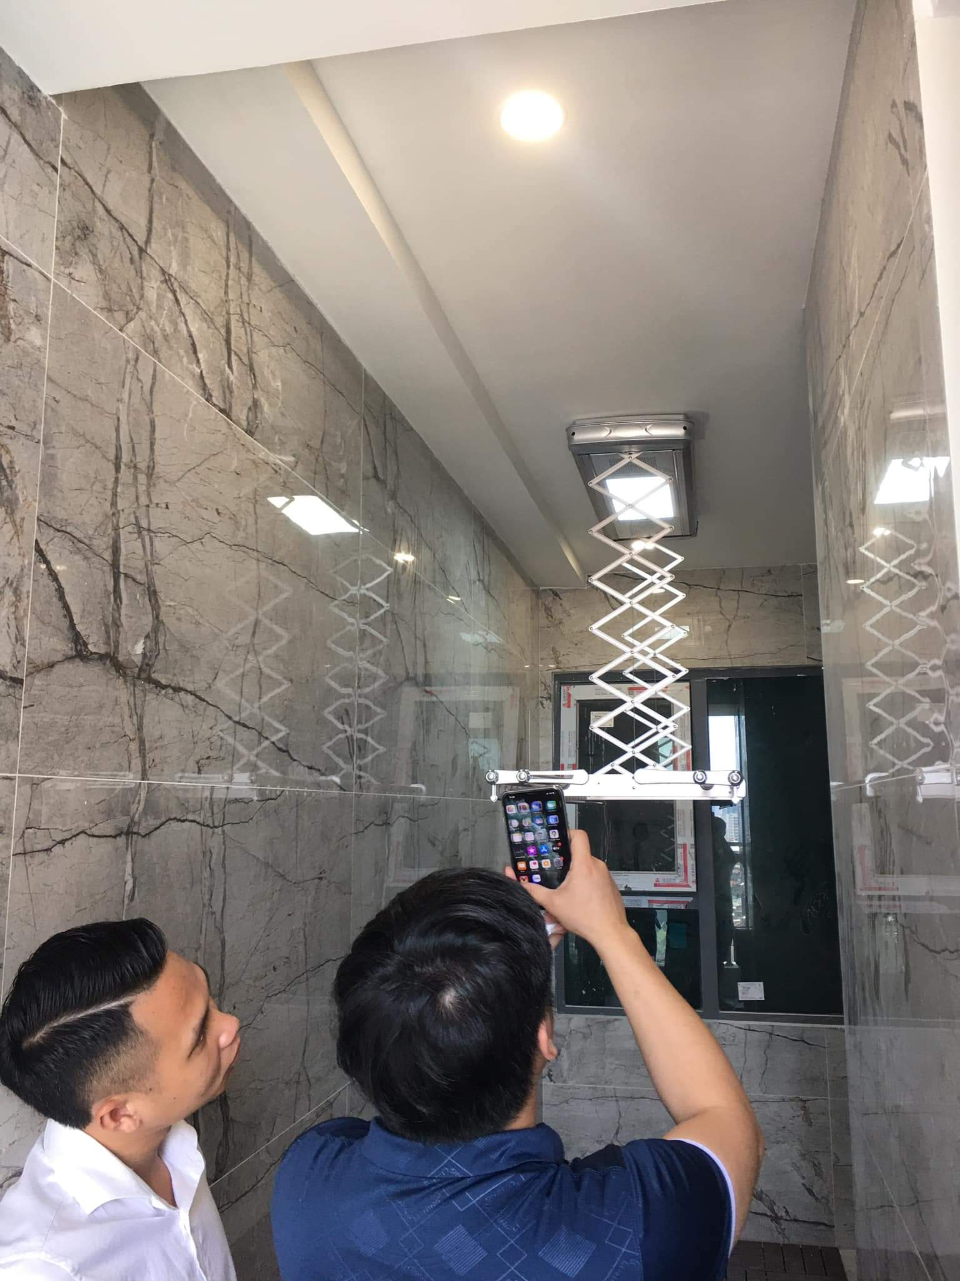

CAM KẾT VÀNG TỪ CÔNG TY HÒA PHÁT:
- Công Ty Hòa Phát chỉ cung cấp, lắp đặt sản phẩm 100% Chính Hãng kèm phiếu bảo hành hoặc mã số bảo hành của nhà sản xuất phát hành thông qua các kênh đại lý, showroom phân phối các mặt hàng của Hòa Phát.
- Giàn phơi thông minh sản xuất mới 100% và đạt chất lượng theo tiêu chuẩn kỹ thuật châu âu. Các thông số và tính năng kỹ thuật đều được công khai và kiểm soát nghiêm ngặt trước khi bán ra thị trường. Thông tin giá cả hàng hóa luôn hợp lý và được cập nhật chính xác, kịp thời nhất để phục vụ khách hàng tốt nhất.
- Cam Kết Sản Giá Thành ” LUÔN TỐT NHẤT ” so với thị trường vì Công Ty Hòa Phát là Nhà Cung Cấp & Phân Phối cho toàn bộ thị trường tại Việt Nam.
- Cam kết KHÔNG bán HÀNG GIẢ, HÀNG NHÁI, HÀNG TRÔI NỔI, KÉM CHẤT LƯỢNG. Hiện tại có rất nhiều đơn vị bán hàng không phải của Hòa Phát với giá rất rẻ, không đảm bảo chất lượng và chế độ bảo hành không phù hợp. Xin quý khách hàng đặc biết lưu ý.
- Bảo hành toàn diện sản phẩm lên đến 5 NĂM. 1 ĐỔI 1 trong 6 THÁNG. Và được bảo trì sản phẩm trọn đời.
Hãy LIÊN HỆ NGAY HÔM NAY với chúng tôi để được nhận được nhiều ưu đãi nhất.
-32%
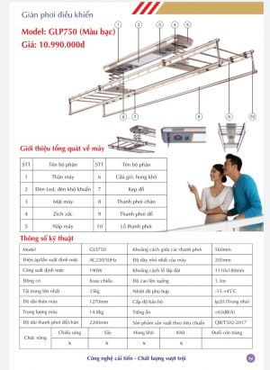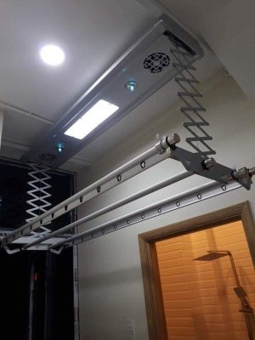
-26%
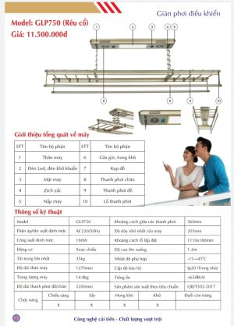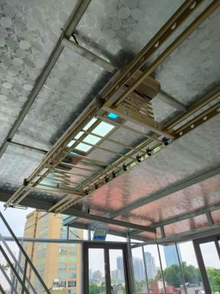
Giàn Phơi điều Khiển Hòa Phát Star Model: GLP750 (Màu Rêu)
1 8,500,000 ₫
ĐẶT HÀNG
-24%
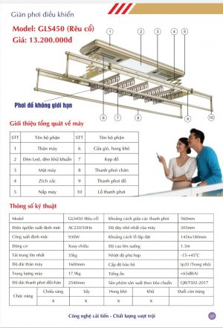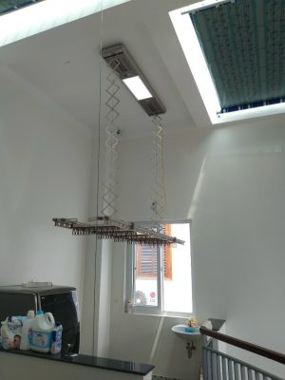
-25%
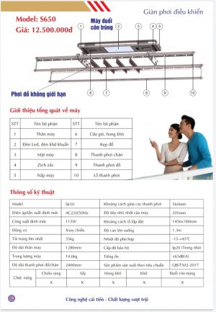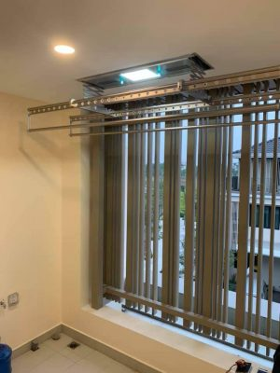
ĐẶT HÀNG

DỊCH VỤ CỦA CHÚNG TÔI
Với mong muốn đưa đến sự hài lòng cũng như chất lượng dịch vụ tốt .Công ty chúng tôi xin cam kết bán đúng chủng loại mẫu mã, cung cấp những thông tin chính xác về sản phẩm: như quy cách, chất liệu, thông số kỹ thuật, xuất sứ sản phẩm .
Chính sách bảo hành 2 đên 5 năm tùy theo từng loại giàn phơi. Trong thời gian bảo hành quý khách không phải trả thêm bất kỳ chi phí nào khác. Vì vậy khi lắp đặt hoàn thiện xin quý khách giữ lại phiếu thu kiêm phiếu bảo hành để được hưởng dịch vụ bảo hành tốt nhất .

Quy trình làm việc của chúng tôi :
Nhân viên của chúng tôi sẽ đến trực tiếp căn hộ của bạn sẽ tư vấn , lắp đặt miễn phí cho gia đình bạn .
Gọi ngay số công ty Hotline ; 0971 858 110 để được tư vấn về sản phẩm phù hợp với căn hộ của bạn .

